Муниципальное казенное дошкольное образовательное учреждение
детский сад № 1п.Алексеевск Киренского района»

Конспект игры-драматизации
во 2 младшей группе
по сказке «Репка на новый лад».
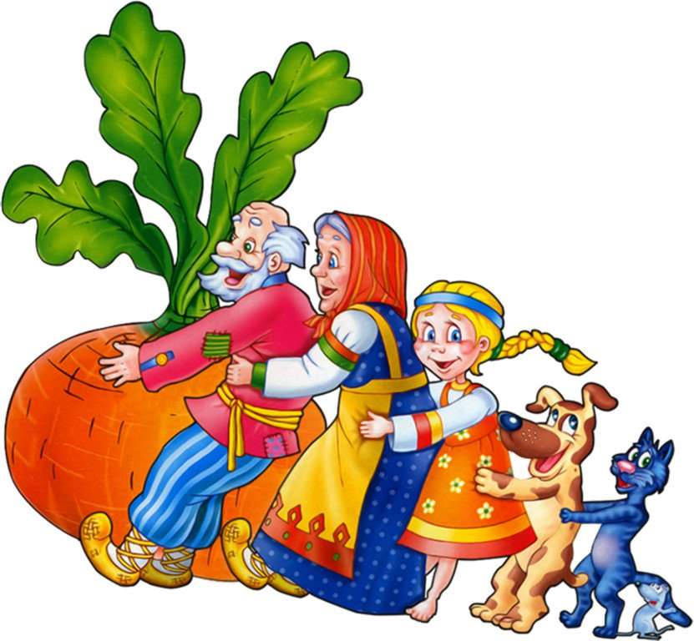
Выполнила воспитатель 1 категории
Денисова Наталья Валентиновна
П. Алексеевск, 2023г.
Цель: развитие связной, выразительной диалогической речи на основе театрализованной игры по русской народной сказке.
Задачи:
- Образовательные
- Формировать умение детей выполнять движения, действия в соответствии с текстом, следить за развитием сюжета.
- Развивать диалогическую речь с помощью театрализованной игры.
2. Развивающие
- стимулировать развитие творческой индивидуальности детей;
- развивать у детей слуховое и зрительное внимание;
- совершенствовать общую и артикуляционную моторику.
3. Воспитательные
- воспитывать умение соблюдать очередность, участвуя в коллективном пересказе;
- воспитывать доброжелательное отношение детей друг к другу.
- воспитывать интерес к совместным играм- драматизациям.
Предварительная работа:
Чтение русской народной сказки «Репка», рассматривание иллюстраций по сказке, обыгрывание и имитация персонажей, прослушивание аудио-записи сказки «Репка»
Материалы и атрибуты: маски героев сказки – бабки, деда, внучки; шапочки- собаки, кошки, мышки; ведро, лопата; маска репки, плоскостной домик, репка, деревья, забор, огород.
Ход проведения
Воспитатель:
Мы сегодня не одни!
Гости в группу к нам пришли
Чтобы вежливыми быть
Нужно здравствуй говорить
-Давайте ребята поздороваемся с нашими гостями!
Воспитатель: Ребята, вы любите сказки? (ответы детей)
-А сможете отгадать сказку по нескольким словам? (ответы детей)
-Давайте попробуем:
1. Тянут – потянут, а вытянуть не могут (Репка).
2. Речка, матушка, спрячь меня (Гуси-лебеди).
3. Я по амбару метен, по сусекам скребён,
Я от бабушки ушел, я от дедушки ушел (Колобок).
4. Как выпрыгну, как выскочу, полетят клочки по закоулочкам (Заюшкина избушка).
Воспитатель: Я вас приглашаю в театр, где вы будете артистами, а наши гости зрителями и вы для них покажите сказку «Репка на новый лад». (Звучит музыка)
Рассказчица: Жила-была на свете очень большая дружная семья. Никогда они не ссорились, дружно жили, во всем друг другу помогали. Как-то раз решил дед посадить репку. Взял лопату вышел на огород, начал копать землю.
Рассказчица: Вскопал дед землю, посадил семечко и ухаживал за ней, поливал её свежей чистой водой. Устал наш дедушка.
Дед: Ох, пойду я отдохну.
Рассказчица: Солнышко пригревало, наша репка вырастала.
Репка :(выпрямляется в полный рост) Вот и выросла большая До чего же хороша! (осматривает себя, любуется)(дед пытается вытянуть репку)
Рассказчица: Позвал дед бабку.
Дед: Бабка, иди помогать, репку тянуть
Бабка: Бегу, бегу, сейчас помогу
(Выходит бабка)
Рассказчица: Прибежала бабка на помощь и стали они вдвоем тянуть репку. Бабка за дедку, дедка за репку, тянут -потянут, вытянуть не могут. Позвала бабка внучку.
Бабка: Внучка помоги нам репку тянуть.
Внучка: Бегу, бегу, сейчас помогу
(Выходит внучка)
Рассказчица: Стали втроем тянуть репку. Внучка за бабку, бабка за дедку, дедка за репку, тянут -потянут, вытянуть не могут.
Рассказчица: Позвала внучка Барбоса, а он лежит итихо спит, и на них не глядит.
Рассказчица: Ребята, помогите внучке разбудить лохматого, ленивого Барбоса
Подвижная игра «Лохматый пёс»
Внучка: Барбос,беги, помоги нам вытянуть репку.
Барбос: Гав-гав, бегу, бегу, сейчас помогу
(Выходит Барбос)
Рассказчица: Прибежал Барбос на помощь. Стали они вчетвером репку тянуть. Барбос за внучку, внучка за бабку, бабка за дедку, дедка за репку, тянут- потянут, вытянуть не могут. Позвал Барбос кошку.
Барбос: гав-гав, Мурка беги, помоги нам вытянуть репку
Кошка: Мяу-мяу! Бегу, бегу, сейчас помогу
(Выходит кошка)
Стали они впятером репку тянуть. Кошка за Барбоса, Барбос за внучку, внучка за бабку, бабка за дедку, дедка за репку, тянут- потянут, вытянуть не могут. Позвала кошка мышку.
Кошка: Мышка, беги скорее помоги нам вытянуть репку.
Мышка: Я здесь, пи, пи, пи. Бегу, бегу, сейчас помогу
Вед: Прибежала мышка на помощь. Стали они всей дружной семьей тянуть репку изземли. Мышка за кошку, кошка за Барбоса, Барбос за внучку, внучка за бабку, бабка за дедку, дедка за репку, тянут- потянут, и вытянуть не могут. Тянут потянут, тянут потянут и вытянули репку.

Дедушка:Ну, спасибо, вам, родные!
Физкультминутка.
Вот мы репку посадили (наклониться)
И водой ее полили. ( имитация движения)
А теперь ее потянем, (имитация движения)
И из репки кашу сварим, (имитация движения)
И будем мы от репки, здоровые и крепкие, (показать силу)
Игра «Назови ласково героев сказки»
Репка — репонька.
Дед — дедушка.
Бабка — бабушка.
Внучка — внученька.
Собака — собачка.
Кошка — кошечка.
Мышь — мышка.
Воспитатель: Вам понравилось, как наши ребята изобразили героев сказки? (ответы)
Давайте похлопаем нашим актерам.
Какую сказку мы с вами сегодня вспомнили? (Репка)

